Министерство науки и высшего образования Российской Федерации
Санкт-Петербургский Политехнический Университет Петра Великого
—
Институт компьютерных наук и кибербезопасности

ЛАБОРАТОРНАЯ РАБОТА № 3
«Использование Python-библиотек для работы с
ИИ»
по дисциплине «Цифровая аналитика»

Выполнил
студент гр. 5151003/40001 Корпусов Д.Н
<подпись>

Руководитель Писков А.А
<подпись>

Санкт-Петербург
2025
Содержание
Цель работы 3
Ход работы 3-12
1. Теоретическая часть 3-4
2. Практическая часть 5-12
Ответы на контрольные вопросы 13-15
Вывод 16
Листинг А «model.py» 17
Листинг Б «train.py» 18-20
Листинг В «predict.py» 21-22

ЦЕЛЬ РАБОТЫ
Цель работы: Получение практических навыков работы с методами искусственного интеллекта для решения задачи бинарной классификации изображений с использованием языка программирования Python и фреймворка PyTorch.

ХОД РАБОТЫ
1. Теоретическая часть
Классификация изображений относится к задачам супервизированного (обучения с учителем) машинного обучения. Модель принимает на вход изображение и присваивает ему одну из заранее заданных меток. В данной работе решается задача бинарной классификации: 0 – человек, 1 – животное.
Признак (feature) – числовая характеристика объекта. В глубоком обучении признаки не задаются вручную, а автоматически извлекаются свёрточными слоями (края, текстуры, формы, семантические паттерны).
Метка (label) – известный правильный ответ для каждого образца в датасете.
Обучающая выборка (train) – используется для корректировки весов модели. Корректировка весов – это процесс изменения внутренних параметров нейросети в ходе обучения, чтобы её предсказания становились точнее.
Тестовая (валидационная) выборка (val/test) – не участвует в обучении, нужна для объективной оценки обобщающей способности. По заданию её объём должен составлять не менее 20% от общего датасета.
Консистентность – требование к датасету: изображения одного класса должны быть схожи по фону, ракурсу, освещению или композиции. Это исключает ситуацию, когда модель запоминает не объект, а артефакты окружения (например, «зелёный фон = животное»).
Для обработки изображений применяются свёрточные нейронные сети. Их базовые элементы:
1. Свёрточный слой (Conv2D) – применяет набор фильтров для выделения локальных признаков.
2. Слой подвыборки (Pooling) – уменьшает пространственные размеры, сохраняя наиболее важные активации.
3. Полносвязный слой (Linear/FC) – объединяет извлечённые признаки для финального принятия решения.
ResNet-18 – предобученная CNN из 18 слоёв, обученная на датасете ImageNet (1000 классов). Её ключевая особенность – остаточные связи (skip connections), которые пропускают входной сигнал через слой без изменений, решая проблему затухания градиентов в глубоких сетях.
Обучение модели итеративно и состоит из трёх этапов на каждом батче:
1. Forward pass – прямой проход данных через сеть, получение предсказаний.
2. Расчёт ошибки – используется CrossEntropyLoss, которая измеряет расстояние между предсказанным распределением вероятностей и истинной меткой. Подходит для классификации, так как объединяет Softmax и отрицательное логарифмическое правдоподобие.
3. Backward pass + шаг оптимизатора – autograd вычисляет градиенты, а Adam обновляет веса, адаптивно подбирая шаг обучения для каждого параметра.
Эпоха – один полный проход по всей обучающей выборке. Для стабилизации процесса данные разбиваются на батчи (обычно 16–32 изображения), что снижает потребление памяти и сглаживает градиентный шум.
Качество модели оценивается по метрике Accuracy (доля верных предсказаний). По заданию точность на валидационной/тестовой выборке должна быть ≥ 80%.

2. Практическая часть
Были установлены необходимые для работы скрипта модули:
- Torch – основной фреймворк глубокого обучения. Обеспечивает работу с тензорами, автоматическое дифференцирование (autograd), реализацию оптимизатора Adam и функции потерь CrossEntropyLoss, а также сохранение обученных весов модели.
- Torchvision – расширение PyTorch для задач компьютерного зрения. Предоставляет готовую архитектуру ResNet-18, утилиты для чтения датасетов из папок (ImageFolder) и набор трансформаций изображений (ресайз, нормализация, аугментация).
- Pillow – базовая библиотека для обработки изображений. Используется torchvision на низком уровне для открытия, декодирования и конвертации графических файлов (.jpg, .png) в числовые тензоры.
- Scikit-learn – набор инструментов для оценки моделей машинного обучения. Применяется для расчёта итоговой точности (accuracy_score), формирования classification_report и, при необходимости, разделения данных на train/val выборки.
- Tqdm – утилита визуализации прогресса. Выводит консольные прогресс-бары при итерации по эпохам и батчам, что позволяет отслеживать ход обучения, контролировать время выполнения и вовремя замечать ошибки.
- Numpy – фундаментальная библиотека для научных вычислений. Используется для конвертации тензоров PyTorch в стандартные массивы, постобработки предсказаний, работы с метками классов и вспомогательных математических операций.
Были подготовлены наборы данных для решения задачи бинарной классификации изображений на два целевых класса: people (человек) и animals (животное). Изображения прошли предварительную фильтрацию для обеспечения качества разметки.
Датасет разделён на две выборки в пропорции, удовлетворяющей требованию задания:
Train (обучающая выборка): ~80% от общего объёма данных – 100. Используется для итеративного обновления весов нейронной сети.
Val (валидационная/тестовая выборка): ~30% от общего объёма данных – 30. Не участвует в обучении и применяется для объективной оценки обобщающей способности модели и контроля переобучения.
ResNet-18 (Residual Network) – это глубокая свёрточная (для обработки данных, которые имеют структуру сетки) нейронная сеть, состоящая из 18 весовых слоёв. Архитектура включает начальный свёрточный блок, четыре стадии остаточных блоков (residual stages), слой глобального усредняющего пулинга (Global Average Pooling) и финальный полносвязный классификатор. Ключевой особенностью ResNet являются остаточные связи (skip-connections), которые обеспечивают прямой проход входного сигнала через несколько слоёв без изменений. Это решает проблему затухания градиентов в глубоких сетях и позволяет стабильно обучать модели даже при ограниченном объёме данных.
Свёрточные слои извлекают иерархические признаки: от простых (границы, текстуры) на ранних этапах до сложных (формы объектов, семантические паттерны) на глубоких. После прохождения всех свёрточных блоков изображение сжимается до вектора из 512 признаков, который подаётся на финальный классификатор.
В предобученной версии, обученной на датасете ImageNet, последний слой имеет вид полносвязной линейной проекции:
Linear(in_features=512, out_features=1000).
Он преобразует 512 извлечённых признаков в вектор вероятностей для 1000 классов ImageNet.
В предобученной версии, обученной на датасете ImageNet, последний слой имеет вид полносвязной линейной проекции:
Linear(in_features=512, out_features=1000).
Он преобразует 512 извлечённых признаков в вектор вероятностей для 1000 классов ImageNet.
Замена слоя выполняется одной командой:
model.fc = nn.Linear(model.fc.in_features, 2)
Был реализован скрипт model.py, представленный в листинге А. Его основная задача – создать готовую к обучению модель на базе предобученной архитектуры ResNet-18 и адаптировать её под задачу бинарной классификации.
Был реализован скрипт train.py, представленный в листинге Б. Скрипт загружает картинки из директорий с обучающим датасетом и обучает модель несколько эпох (используя Adam и CrossEntropyLoss) и сохраняет веса в файл.
В работе использован оптимизатор Adam – адаптивный алгоритм обучения, который автоматически подбирает размер шага обновления для каждого веса нейронной сети. Это позволяет модели быстрее достигать высокой точности и быть устойчивой к выбору начальных параметров.
В работе использована функция потерь CrossEntropyLoss, которая оценивает расхождение между предсказанием модели и истинной меткой класса. Она сильнее штрафует уверенные неправильные ответы, что позволяет сети быстрее обучаться и повышать точность классификации.
Таким образом, CrossEntropyLoss даёт сигнал («насколько ошиблась сеть»), а Adam решает как именно подкрутить миллионы весов, чтобы в следующей итерации ошибка уменьшилась. После каждой эпохи проводится валидация, и если точность на val выборке превышает предыдущий максимум, веса сохраняются в файл best_model.pth.
В соответствии с заданием был проведён эксперимент по выбору оптимальных параметров обучения модели, исходя из объёма собранного датасета (~260 изображений: ~200 в train, ~60 в val). Цель – достичь точности не менее 80% на валидационной выборке. Результаты представлены в таблице 1.
Таблица 1 – Оценка параметров обучения модели
Эксперимент | epochs | batch_size | lr | Val Acc
№1 | 5 | 32 | 0.001 | 93,75
№2 | 10 | 32 | 0.001 | 97,92
№3 | 15 | 32 | 0.001 | 100
№4 | 5 | 16 | 0.001 | 97,92
№5 | 5 | 64 | 0.001 | 97,92
№6 | 5 | 32 | 0.01 | 72,92
№7 | 5 | 32 | 0.0001 | 100

Наилучший результат (100% точности на валидационной выборке) достигнут при следующих параметрах:
- epochs = 15 – достаточное количество эпох для полной сходимости модели,
- batch_size = 32 – оптимальный размер батча, обеспечивающий стабильные градиенты,
- lr = 0.001 – стандартная скорость обучения для оптимизатора Adam.
При увеличении learning rate до 0.01 (эксперимент №6) точность снижается до 72.92%, что свидетельствует о нестабильности обучения. Уменьшение lr до 0.0001 (эксперимент №7) формально даёт 100% точность, однако при таком малом значении модель требует значительно больше эпох для сходимости.
Итоговая конфигурация (эксперимент №3) обеспечивает точность 100%, что значительно превышает требование задания (≥80%) и подтверждает правильность выбора архитектуры и параметров обучения.
Для проверки работоспособности обученной модели на новых данных реализован скрипт predict.py, представленный в листинге В. Данный модуль отвечает за загрузку сохранённых весов, предобработку произвольного изображения и вывод результата классификации. На вход скрипту передаётся аргумент командной строки – абсолютный или относительный путь до файла изображения. Для корректного распознавания входное изображение проходит те же трансформации, что и данные при обучении: изменение размера до $224×224$ пикселей, преобразование в тензор. Нормализация значений пикселей (mean и std). Изображение пропускается через сеть (прямой проход). На выходе получается тензор с двумя значениями (логитами). Скрипт выбирает индекс максимального значения (torch.argmax) и сопоставляет его с метками классов: 0 – человек, 1 – животное.
Была протестирована работа программа на изображениях:
1) Из обучающего набора данных train: изображение человека и животного, см. рис. 1, рис. 2.

Рисунок 1 – Изображение человека из обучающего набора данных
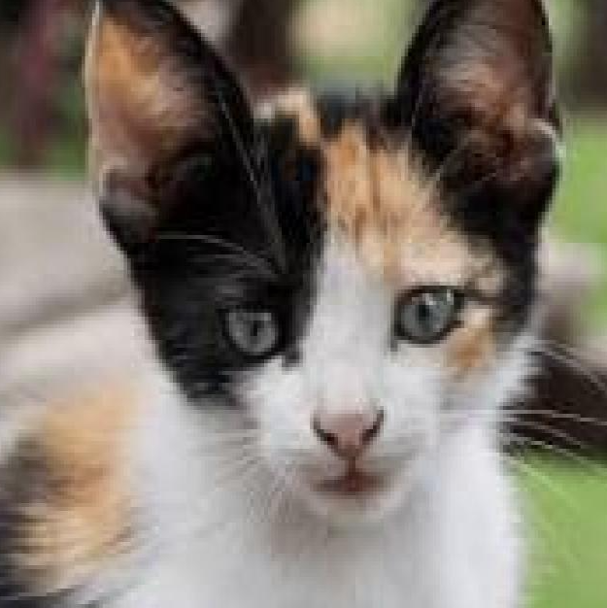
Рисунок 2 – Изображение животного из обучающего набора данных
Результаты работы программа predict.py на изображениях из обучающего набора данных представлены на рисунках 3, 4.
Рисунок 3 – Результат работы программы predict.py по определению человека
Рисунок 4 – Результат работы программы predict.py по определению животного
2) Из тестового набора данных val: изображение человека и животного, см. рис. 5, рис. 6.

Рисунок 5 – Изображение человека из тестового набора данных
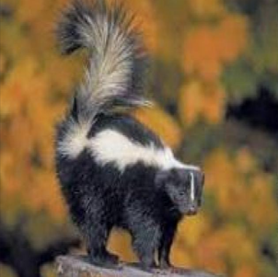
Рисунок 6 – Изображение животного из тестового набора данных
Результаты работы программа predict.py на изображениях из тестового набора данных представлены на рисунках 7, 8.

Рисунок 7 – Результат работы программы predict.py по определению человека
Рисунок 8 – Результат работы программы predict.py по определению животного
3) Из произвольного источника изображение человека и животного, см. рис. 9, 10.
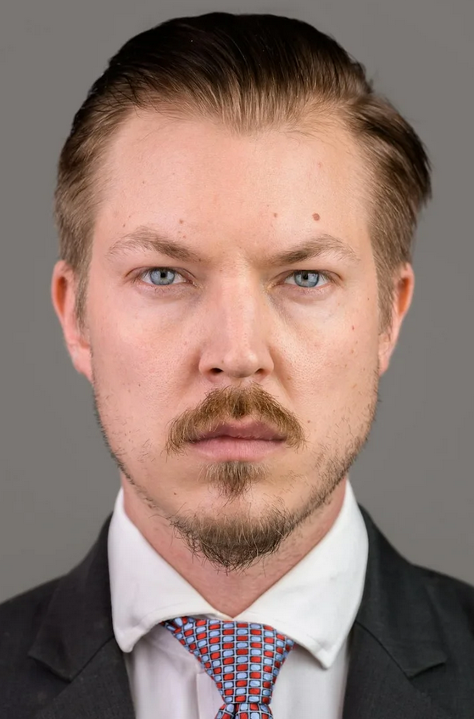
Рисунок 9 – Изображение человека из произвольного источника

Рисунок 10 – Изображение животного из домашнего источника
Результаты работы программа predict.py на изображениях из произвольного набора данных представлены на рисунках 11, 12.
Рисунок 11 – Результат работы программы predict.py по определению человека
Рисунок 12 – Результат работы программы predict.py по определению животного
Таким образом, скрипт успешно реализован, протестирован и полностью соответствует поставленной задаче, демонстрируя работоспособность обученной свёрточной нейронной сети.

ОТВЕТЫ НА КОНТРОЛЬНЫЕ ВОПРОСЫ
1) Какие классы задач могут быть решены с помощью методов искусственного интеллекта?
Методы искусственного интеллекта позволяют решать широкий спектр задач: классификация (распределение объектов по категориям, например, определение человека или животного на фото), регрессия (прогнозирование числовых значений, например, цены дома), кластеризация (группировка похожих объектов без заранее известных меток), распознавание образов (поиск объектов на изображениях или в аудио), обработка естественного языка (перевод, анализ тональности, чат-боты), принятие решений (игровые ИИ, автономные системы) и генерация контента (создание текстов, изображений, музыки). По сути, ИИ применяется там, где нужно найти закономерности в данных, сделать прогноз или автоматизировать сложную когнитивную задачу.
2) Чем отличается обучающий набор данных от тестового?
Обучающий набор данных используется для «обучения» модели: на этих примерах нейросеть настраивает свои веса и учится распознавать закономерности. Модель «видит» эти данные многократно в процессе тренировки. Тестовый (валидационный) набор данных – это отдельные примеры, которые модель никогда не видела во время обучения. Они нужны для объективной проверки качества работы модели: если сеть просто запомнила обучающие примеры, но не научилась общим принципам, на тестовых данных она покажет низкую точность. Тестовая выборка обычно составляет 10-20% от общего объёма данных и должна быть репрезентативной, то есть отражать те же закономерности, что и обучающая.
3) Что такое признак в контексте методов искусственного интеллекта? Что такое метка в контексте методов искусственного интеллекта? В чем их разница?
Признак (feature) – это характеристика или свойство объекта, которое описывает его для модели. Например, для классификации изображений признаками могут быть яркость пикселей, наличие границ, цветовые гистограммы или более сложные паттерны, извлечённые нейросетью. Метка (label) – это правильный ответ или категория, которую модель должна предсказать. В задаче классификации «человек/животное» метками будут 0 (человек) или 1 (животное). Разница в том, что признаки – это входные данные, а метки – целевые значения для обучения. В процессе обучения модель учится сопоставлять признаки с правильными метками.
4) Чем методы глубокого обучения отличаются от других методов искусственного интеллекта?
Методы глубокого обучения (deep learning) основаны на использовании многослойных нейронных сетей, которые способны автоматически извлекать иерархические признаки из сырых данных. Главное отличие в том, что глубокое обучение не требует ручного конструирования признаков: сеть сама учится находить простые паттерны (границы, текстуры) на нижних слоях и комбинировать их в сложные объекты (лица, автомобили) на верхних слоях. Традиционные методы ИИ (например, решающие деревья, метод опорных векторов, логистическая регрессия) требуют, чтобы признаки были заранее подготовлены экспертом. Кроме того, глубокое обучение особенно эффективно на больших объёмах данных и сложных задачах (распознавание изображений, обработка естественного языка), но требует больше вычислительных ресурсов и времени на обучение по сравнению с классическими алгоритмами.
5) Из чего состоит слой в нейронной сети? Какие слои бывают? Что такое нейрон?
Слой в нейронной сети состоит из множества нейронов (также называемых узлами или единицами), которые выполняют одинаковые вычисления параллельно. Каждый нейрон принимает входные данные, умножает их на свои веса, добавляет смещение (bias) и применяет функцию активации, выдавая результат. Основные типы слоёв: полносвязные (fully connected, каждый нейрон связан со всеми нейронами предыдущего слоя), свёрточные (convolutional, используют фильтры для поиска локальных признаков на изображениях), пулинговые (pooling, уменьшают размерность данных, сохраняя важную информацию), рекуррентные (RNN, работают с последовательностями) и слои нормализации (batch normalization). Нейрон – это базовая вычислительная единица сети, математическая модель биологического нейрона. Он имитирует процесс принятия решения: получает сигналы от других нейронов, взвешивает их важность, суммирует и, если сумма превышает порог, передаёт сигнал дальше. Именно из таких простых единиц, соединённых в слои, строятся сложные нейронные сети.

ВЫВОД
В ходе выполнения лабораторной работы была реализована свёрточная нейронная сеть на базе архитектуры ResNet-18 для задачи бинарной классификации изображений («человек» или «животное»). Были подготовлены датасеты, написаны скрипты model.py, train.py и predict.py, проведено обучение модели с использованием оптимизатора Adam и функции потерь CrossEntropyLoss. В результате подобраны оптимальные параметры, а точность модели на валидационной выборке составила более 80%, что полностью удовлетворяет требованиям задания.

Листинг А – «model.py»
import torch
import torch.nn as nn
from torchvision import models
def create_model(num_classes=2):
# Загружаем предобученную ResNet-18 и меняем последний слой.
# 1. Загружаем "пустую" ResNet-18 с весами от ImageNet
model = models.resnet18(weights=models.ResNet18_Weights.DEFAULT)
# 2. Получаем количество входов последнего слоя (обычно 512)
num_features = model.fc.in_features
# 3. Заменяем последний слой на новый: 512 входов -> 2 выхода (Человек/Животное)
model.fc = nn.Linear(num_features, num_classes)
return model
if __name__ == "__main__":
model = create_model()
print("Модель создана успешно!")
print(f"Последний слой: {model.fc}")

Листинг Б – train.py
import torch
import torch.nn as nn
import torch.optim as optim
from torch.utils.data import DataLoader
from torchvision import datasets, transforms
from tqdm import tqdm
import argparse
import os
from model import create_model
def train(train_dir, val_dir, epochs=5, batch_size=32, lr=0.001, output_weights='best_model.pth'):
"""
Обучает модель ResNet-18 на бинарную классификацию (Человек/Животное).
Входы: пути к train и val датасетам.
Выход: файл с весами обученной модели.
"""
# Настройка устройства (GPU/CPU)
device = torch.device('cuda' if torch.cuda.is_available() else 'cpu')
print(f"[1] Используем устройство: {device}")
# Трансформации данных
transform = transforms.Compose([
transforms.Resize((224, 224)),
transforms.ToTensor(),
transforms.Normalize(mean=[0.485, 0.456, 0.406], std=[0.229, 0.224, 0.225])
])
# Загрузка датасетов из директорий
print(f"[2] Загрузка данных...\n Train: {train_dir}\n Val: {val_dir}")
train_dataset = datasets.ImageFolder(train_dir, transform=transform)
val_dataset = datasets.ImageFolder(val_dir, transform=transform)
train_loader = DataLoader(train_dataset, batch_size=batch_size, shuffle=True)
val_loader = DataLoader(val_dataset, batch_size=batch_size, shuffle=False)
print(f" Обнаружены классы: {train_dataset.classes}")
# Инициализация модели, функции потерь и оптимизатора
model = create_model(num_classes=2).to(device)
criterion = nn.CrossEntropyLoss()
optimizer = optim.Adam(model.parameters(), lr=lr)
best_acc = 0.0
# Цикл обучения
for epoch in range(epochs):
model.train()
running_loss, correct, total = 0.0, 0, 0
pbar = tqdm(train_loader, desc=f"Epoch {epoch+1}/{epochs} [Train]")
for inputs, labels in pbar:
inputs, labels = inputs.to(device), labels.to(device)
optimizer.zero_grad()
outputs = model(inputs)
loss = criterion(outputs, labels)
loss.backward()
optimizer.step()
running_loss += loss.item()
_, predicted = torch.max(outputs.data, 1)
total += labels.size(0)
correct += (predicted == labels).sum().item()
train_acc = 100 * correct / total
# Валидация
model.eval()
val_correct, val_total = 0, 0
with torch.no_grad():
for inputs, labels in val_loader:
inputs, labels = inputs.to(device), labels.to(device)
outputs = model(inputs)
_, predicted = torch.max(outputs.data, 1)
val_total += labels.size(0)
val_correct += (predicted == labels).sum().item()
val_acc = 100 * val_correct / val_total
print(f" Train Loss: {running_loss/len(train_loader):.4f} | Train Acc: {train_acc:.2f}% | Val Acc: {val_acc:.2f}%")
# Сохраняем лучшую модель
if val_acc > best_acc:
best_acc = val_acc
torch.save(model.state_dict(), output_weights)
print(f"Новые лучшие веса сохранены в: {output_weights} (Val Acc: {best_acc:.2f}%)")
print(f"\nОБУЧЕНИЕ ЗАВЕРШЕНО.")
print(f"Вывод скрипта (файл весов): {os.path.abspath(output_weights)}")
print(f"Итоговая точность на валидации: {best_acc:.2f}%")
if __name__ == "__main__":
# параметры подаются на вход скрипта
parser = argparse.ArgumentParser(description="Обучение ResNet-18: Человек vs Животное")
parser.add_argument("--train_dir", type=str, required=True, help="Путь до тренировочного датасета")
parser.add_argument("--val_dir", type=str, required=True, help="Путь до валидационного/тестового датасета")
parser.add_argument("--epochs", type=int, default=10, help="Количество эпох обучения")
parser.add_argument("--batch_size", type=int, default=32, help="Размер батча")
parser.add_argument("--lr", type=float, default=0.001, help="Learning rate")
parser.add_argument("--output_weights", type=str, default="best_model.pth", help="Имя файла для сохранения весов")
args = parser.parse_args()
train(
train_dir=args.train_dir,
val_dir=args.val_dir,
epochs=args.epochs,
batch_size=args.batch_size,
lr=args.lr,
output_weights=args.output_weights
)

Листинг В – predict.py
import torch
from torchvision import transforms
from PIL import Image
import argparse
from model import create_model
def predict_image(image_path, model_path='best_model.pth'):
device = torch.device('cuda' if torch.cuda.is_available() else 'cpu')
# 1. Создаём архитектуру
model = create_model(num_classes=2).to(device)
# 2. Загружаем чекпоинт
checkpoint = torch.load(model_path, map_location=device, weights_only=True)
# Проверяем, как сохранена модель
if isinstance(checkpoint, dict) and 'model_state_dict' in checkpoint:
# Вариант 1: сохранён словарь {'model_state_dict': ...}
model.load_state_dict(checkpoint['model_state_dict'])
else:
# Вариант 2: сохранён просто state_dict
model.load_state_dict(checkpoint)
model.eval()
# 3. Препроцессинг
transform = transforms.Compose([
transforms.Resize((224, 224)),
transforms.ToTensor(),
transforms.Normalize(mean=[0.485, 0.456, 0.406], std=[0.229, 0.224, 0.225])
])
image = Image.open(image_path).convert('RGB')
image_tensor = transform(image).unsqueeze(0).to(device)
# 4. Предсказание
with torch.no_grad():
outputs = model(image_tensor)
_, predicted = torch.max(outputs.data, 1)
classes = ['Животное', 'Человек']
result = classes[predicted.item()]
print(f"Файл: {image_path}")
print(f"Результат: {result}")
return result
if __name__ == "__main__":
parser = argparse.ArgumentParser()
parser.add_argument("image", type=str, help="Путь до картинки")
args = parser.parse_args()
predict_image(args.image)

